채무관리
채무란 물건이나 용역의 서비스를 받고 차후에 돈을 주어야 할 의무를 말합니다. 채무 프로세스는 구매 모듈과 직접적으로 인터페이스 되어, 구매부서에서 매입채무가 발생함과 동시에 시작이 됩니다.
채무발생 및 승인
구매채무
자재구매로 인하여 구매부서에서 매입채무를 등록하면 회계관리에서 자동으로 회계전표를 발행합니다. 이때 회계자동기표 환경설정에 따라 Online과 Batch Process로 나뉘어지며 Online의 경우는 회계관리에서 별다른 처리과정이 없고, Batch인 경우에는 회계전표일괄생성의 과정을 거쳐야 전표가 발생합니다.
      - 매출채무(Online)
      - 매출채무(Batch)
일반채무
구매모듈과 관련없는 매입이며 회계모듈에서 자체적으로 관리합니다. 구매관리와 관계없이 회계모듈에서 자체적으로 처리됩니다.
본 시스템을 처음 도입할 때에는 기초채무를 등록하며 기존에 발생하여 미결된 채무들을 거래처별로 등록합니다.
- 관련메뉴 : 채무등록, 채무승인, 기초채무등록
 채무 잔액 중복 입력
전표관리 프로그램에는 회계계정 기초잔액을 등록 하는 프로그램이 있는데, 이는 자산, 부채, 자본에 대해서 계정코드마다 기초 잔액을 등록해 주는 프로그램입니다. 그러나 그 때, 채권/채무에 해당되는 외상매출금, 외상매입금, 외화외상매출금, 외화외상매입금은 이미 이 기초채무 등록화면에서 등록하여 전표를 만들어 장부로 들어간 적이 있기 때문에, 그 데이터를 전표관리 프로그램에서 또 한번 입력해 주게 되면 채무 잔액에 대한 자료가 이중으로 입력되게 되므로 조심해야 합니다.
채무반제
주어야 할 돈을 주었을 때 이를 처리하는 것이 채무반제 입니다. 이는 돈이 지급된 유형(출금, 선급금)에 따라 다르게 처리됩니다. 출금반제는 물건 및 용역의 서비스를 받고, 계산서를 받음으로 인해 매입채무가 발생되고, 지급일이 되었을 때 돈을 출금하는, 가장 일반적이고 정상적인 경우입니다. (-)채권/출금반제는 이미 발생한 매입채무 중 일부를 반품하였을 때 발생하며 공급처에 (-)세금계산서를 발행합니다. 동일 거래처일 경우에는 어떤 거래에 의해 서로 돈이 오고 가는 것이 아니라, 각 기업에서 상대 기업에 대해 가지고 있는 채권과 채무로 직접 상계 처리를 할 수 있습니다. 한 거래처에 대한 채권/채무 정보를 모두 조회한 뒤, 서로 상계 처리 하면 됩니다
- 관련메뉴 : 출금등록, 채무반제(선수금), (-)채권/출금반제, 채무/채권상계
채무 현황 관리
일반적으로 기업에서 가지고 있는 매입채무는 매입채무를 발생 시킨 업체의 사정에 의해 갚지 않아도 되는 경우가 발생할 때 채무의 잔액을 정리합니다. 채무의 진행사항과 현황에 대해서 조회하거나 출력할 수 있습니다.
- 관련메뉴 : 채무잔액정리, 채무잔액명세출력, 채무진행조회, 채무상세조회, 채무상세출력, 채무CheckList출력

채무등록
[회계관리>>채무관리>>채무등록]
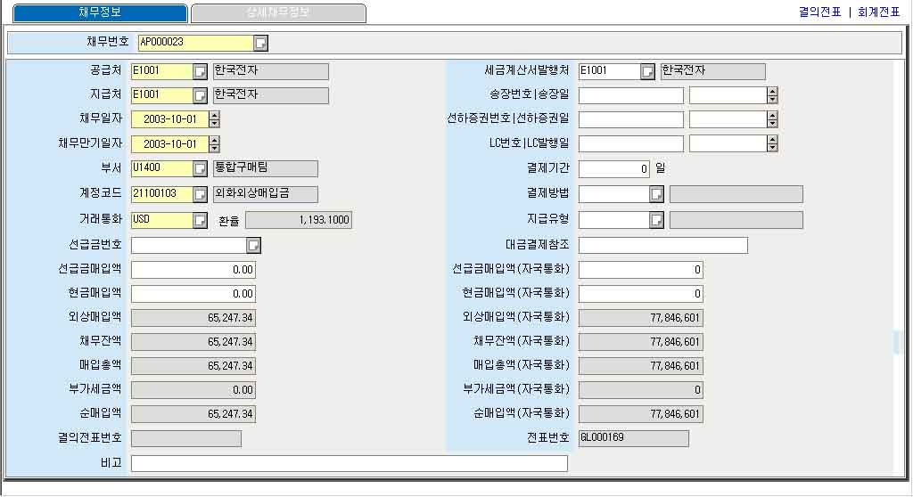
회계모듈만 사용시 채무내역을 직접 등록하는 화면입니다. 거래처별로 발생한 채무정보를 등록한 후 채무승인을 거쳐, 채무를 확정하고 전표가 생성되는 일련의 과정을 거치게 됩니다. 채무승인에서 승인되었거나 출금이 진행된 채무정보는 조회만 가능합니다.
    - 채무 등록/조회/수정/삭제
구매모듈과 회계모듈간의 Data 일치를 위해 구매모듈과 연계하여 발생한 채무정보는 본 화면에서 처리 할 수 없습니다.

채무등록
[신규] 아이콘을 클릭하여 초기화시킵니다. 채무정보를 입력한 후 [상세채무정보] 탭에서 상세정보를 입력하고 [저장] 아이콘을 클릭합니다. 자국통화와 거래통화가 다른 경우 환율에 의하여 자국통화금액이 자동으로 계산되며 필요에 따라 직접 자국금액을 입력하면 자동계산한 금액보다 우선하여 등록됩니다. 자국금액을 사용자가 직접 입력한 경우 적용된 환율은 역산하여 자동 계산되지 않습니다.
      - 공급처: 채무가 발생한 거래처코드를 직접 입력하거나 팝업화면을 이용하여 선택합니다.
      - 세금계산서발행처: 채무에 대한 세금계산서를 발행할 거래처코드를 직접 입력하거나 팝업화면을 이용하여 선택합니다. 입력하지 않을 경우 공급처로 입력됩니다.
      - 지급처: 채무에 대한 금액의 지급대상이 되는 거래처코드를 직접 입력하거나 팝업화면을 이용하여 선택합니다.
      - 송장번호: 채무에 대한 송장번호가 있을 경우 설정합니다.
      - 선하증권일: 발생한 채무에서 송장이 발생한 경우 선하증권일자를 설정합니다.
      - 결제기간: 채무에 대한 결제기간을 일자로 계산하여 입력합니다.
      - 계정코드: 회계전표로 분개처리 할 채무 계정코드를 직접 입력하거나 팝업화면을 이용하여 선택합니다. 팝업화면을 이용시에는 분개형태에 등록된 것만 조회됩니다.
      - 지급유형: 채무에 대해서 지급시 출금방법(수표/현금/어음)을 직접 입력하거나 팝업화면을 이용하여 선택합니다.
- 선급금번호: 채무에 대한 선급금 출금정보가 있는 경우는 선급금 발생 번호를 설정합니다.
- 대금결제참조: 채무에 대한 결제조건을 설정합니다. 참조사항으로 관리합니다.
- 선급금매입액: 선급금으로 발생한 매입금액을 설정합니다. 선급금 번호를 입력하였을 때 필수 항목으로 변환됩니다
      - 전표번호: 채무정보를 회계전표로 분개처리한 전표번호를 의미합니다.

탭
상세채무정보
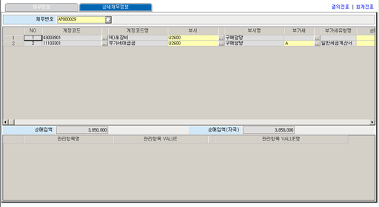
발생된 채무정보에 대하여 거래처별 상세내역을 등록하는 화면입니다. 구매관리에서 발생되지 않고 회계관리에서만 발생하는 채무 관련 내역 정보를 설정할 수 있습니다.회계관리 모듈만 사용할 경우에 채무관리를 하고자 하면 사용해야 합니다. 채무정보를 등록하고, 채무반제가 일어난 경우 삭제 작업을 하실 수 없습니다. 채무등록 프로그램은 [채무정보]탭 및 [상세채무정보] 탭을 클릭하여 정보 및 발생 내역 작업을 동시에 진행해야 합니다.
[행추가] 아이콘을 클릭하여 자료를 입력합니다.
      - 채무번호 : 관리하고자 하는 채무번호를 사용자가 직접 입력하거나 공란 상태로 입력하면 사전에 정의된 채번 규칙에 의하여 자동 생성됩니다.
계정코드에 부가세계정을 등록하면 부가세 유형이 입력필수로 변환됩니다. 반대로 부가세가 아닌 계정코드에 대하여 부가세 유형은 Protect 처리되어 부가세가 아닌 Data를 부가세 정보로 인식하는 오류를 방지합니다.

기타기능
조회
조건파트의 [채무번호]를 입력하고 [조회] 아이콘을 클릭합니다.
수정
조회된 자료파트에서 자료를 수정합니다. 채무정보를 수정한 후에는 [상세채무정보] 탭에서 상세내역을 수정하고 [저장] 아이콘을 클릭합니다.
삭제
조회된 자료파트에서 삭제할 자료인지 확인하고 [삭제] 아이콘을 클릭하면 삭제됩니다.

참조화면
결의/회계전표
발생된 결의/회계전표의 계정코드와 관리항목의 상세내역을 확인할 수 있습니다.

